FIZIKALNO I NUMERIČKO MODELIRANJE BRZOTOKA NA HE-OMBLA

SAŽETAK:
Daje se pregled usporedbi numeričkim modelom izračunatih i na fizikalnom modelu izmjerenih dubina i brzina na dionici preljevnog brzotoka. Numerički model baziran je na metodologiji konačnih volumena a fizikalni model izgrađen je po načelu Froude-ove sličnosti u dvije verzije mjerila duljina (18 i 30). Analizirane su dvije tlocrtne konfiguracije preljevnog brzotoka sa konstantnim nagibom dna od 25%. U prvoj konfiguraciji lateralni vertikalni zidovi su parabolični a u drugoj kontura zidova je u pravcu. Analizirani su preljevni protoci Q = 60, 90 i 120 m³/s koji će se pojavljivati u periodu eksploatacije hidrauličke građevine za koju je i rađen numerički i fizikalni model. Usporedba rezultata pokazala je dobro slaganje između izmjerenih i numeričkim modelom proračunatih brzina i razina uzduž zidova i osi brzotoka sa naglašenijim odstupanjem na „nizvodnoj“ tekućoj granici na mjestu izlaza iz preljevnog brzotoka.

1. Uvod

Za potvrdu projektnog rješenja složenih hidrotehničkih građevina uobičajeno se koriste neke od metoda modeliranja. Iz tih potreba izgrađen je integralni fizikalni model HE Ombla sa svim projektom predviđenim hidrauličkim elementima. Zbog racionalizacije u provedbi fizikalnog modeliranja na tom modelu prethodno su provedena i istraživanja sa numeričkim modelom i na fizikalnom modelu većeg mjerila a sa kojim su obuhvaćene samo karakteristične hidrauličke komponente (slika 1).
Slika 1 Vertikalni presjek projektnog rješenja evakuacije velikih voda HE Ombla i dvije konfiguracije bočnih zidova brzotoka, sa ravnim zidovima i sa paraboličnim zidovima

Projektno rješenje evakuacije velikih voda HE Ombla predviđa preljev na koti 130 m.n.m. te raspon protoka do Q_{max} =120m³/s. Preljevna voda dolazi iz uspravnog okna promjera 6m i pri vrhu se širi na promjer 10m, te se preko preljevnog praga širine 21 m preljeva u brzotok. Brzotok se u prijelaznoj jedinici sužava na širinu 4,3 m nakon čega se uvodi u okno spiralnog preljeva s ciljem postizanja slobodnog zavojnog strujanja u preljevno okno s postojanjem slobodne zračne jezgre (slika 1). Kako bi se smanjio broj varijantnih rješenja u provedbi pokusa na fizikalnom modelu velikog mjerila (1:18) na numeričkom modelu i fizikalnom modelu mjerila (1:30) prvobitno su analizirane dvije konfiguracije bočnih zidova brzotoka, sa ravnim zidovima i sa paraboličnim zidovima (slika 1). U nastavku ovog rada dan je prikaz usporedbe na fizikalnom modelu izmjerenih i numeričkim modelom proračunatih brzina i razina na području brzotoka.

2. Numerički model

Numerički model rješava 2D Navie-Stokesove jednadžbe sa Reynolds-ovim osrednjavanjem za nestišljivu tekućinu uz predpostavku hidrostatskog tlaka. Za prostornu diskretizaciju koristi se metoda konačnih volumena sa kontinuiranim i nepreklopljenim ćelijama (trokutastim elementima). Time je na području prostorne domena podjeljena dobivena nestrukturirana mreža. Integralna formulacija sustava jednadžbi kontinuiteta i očuvanja količine gibanja za 2D plitki fluid u kartezijevom koordinatnom sustavu glasi (Sleigh i Gaskel, 1998; Zhao i sur., 1998):

(1)

(2a,b,c,d)

gdje je: U vektor konzervativne varijable; F vektorska funkcija fluksa; S vektor izvora i ponora.

Unos vode u komoru vertikalnog okna (slike 1,4) u numeričkom modelu obuhvaćen je samo kroz član izvora u jednadžbi kontinuiteta a ne i u jednadžbi očuvanja količine gibanja. Oznake S_{0x} i S_{0y} odnose se na nagibe dna u smjerovima x i y a S_{0x} i S_{0y} predstavljaju nagibe energetske linije koje su definirane sa Manning-ovom jednadžbom:

(3)

gdje je: n manning-ov koeficijent (u numeričkom modelu usvojen sa 0,01 m^{1/3}/s).

Integracija jednadžbe 1 preko i-te ćelije uz korištenje Green-Gauss teorema daje:

(4)

gdje je: A_{i} površina i-te ćelije, Ω integracijska varijabla definirana na A_{i}, Γ_{i} omočeni opseg od ćelije A_{i}, ds integracijska varijabla uzduž omočenog opsega, a n vektor jedinične vanjske normale. Horizontalni konvektivni članovi su proračunati korištenjem Riemann-ovog solvera sa Roe-ovom aproksimacijom (Roe, 1981; Alcrudo i Garcia-Navarro, 1993; Toro, 1997; Causon, 1999)

Važan element aplikacije numeričkog modela je i rutina koja omogućava inicijalno „suhi“ model te naglo „plavljenje“ numeričkih ćelija a čime se one aktiviraju i u jednadžbama kontinuiteta i u jednadžbama očuvanja količine gibanja. Inicijacija pretvaranja elementa iz „suhog“ u „mokri“ dešava se pri postizanju dubine vode od 0,02 m.

Sa numeričkim modelom provedene su inicijalne analize strujanja na dionici brzotoka bez daljnjeg prelaska u spriralu. Diskertitzacija prostorne domene numeričkog modela sa konačnim volumenima prikazana je na slikama 2 (parabolični zid) i 3 (ravni zid).

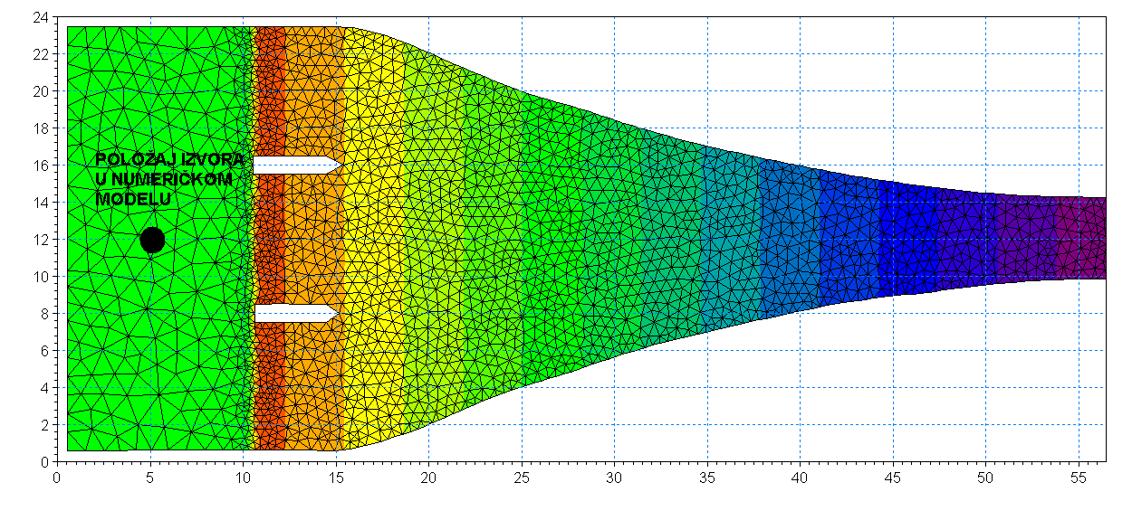
Slika 2 Diskertitzacija prostorne domene numeričkog modela sa konačnim volumenima (parabolični zid brzotoka)

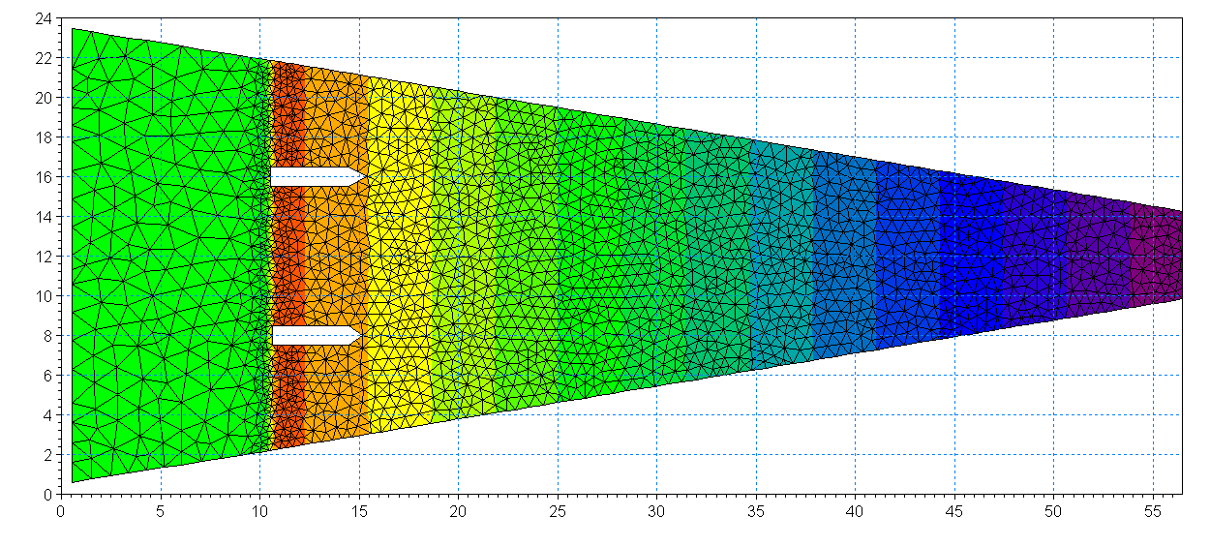
Slika 3 Diskertitzacija prostorne domene numeričkog modela sa konačnim volumenima (ravni zid brzotoka)
Mreža sadrži 8021 (parabolični zidovi) i 7938 (ravni zidovi) elemenata i 4248 (parabolični zidovi) i 4190 (ravni zidovi) čvorova. U provedbi proračuna korišten je vremenski inkrement od 0,005s. Na izlazu iz brzotoka korištena je slobodna-absorbcijska tekuća granica.

3. Fizikalni model

Izgrađena su dva fizikalna modela prema Froude-ovom kriteriju sličnosti sa dva mjerila duljina 18 (IGH-Zagreb) i 30 (Građevinski fakultet – Zagreb). Oba fizikalna modela opremljena su sa sustavima za mjerenje protoka, brzina i razina kao i snimanje svih procesa digitalnom TV kamerom. Protok na ulazu u modelski ulaz vertikalnog okna mjeren je sa elektromagnetskim mjeračem protoka Endress-Hauser, tip Promag W te sa Thompsonovim preljevom na modelskom izlazu iz vertikalnog tunela preljeva. Mjerenja brzine izvršena su sa SEBA aluminijskim hidrometrijskim krilom tip Mini Current meter M1 sa mjeračom broja okretaja propelera Signal Counter Z6. Za mjerenje razina odnosno dubina korištene su mjerne igle, ultrazvučni mjerači razine Endress-Hauser i piezoelektrički mjerači razine Wika. Za akviziciju i analogno-digitalnu konverziju izmjerenih signala korišten je sustav Adam 5000 E (Advantech).

Na slici 4a prikazan je dio fizikalnog modela cijelokupnog hidrauličkog sustava HE Ombla izvedenog sa mjerilom duljina 18 a izgrađenog u IGH-Zagreb. Prikaz sa slike odnosi se samo na evakucijski organ velikih voda (vidi sliku 1). Fizikalni model evakucijskog organa velikih voda izgrađen je i u Hidrotehničkom laboratoriju Građevinskog fakulteta u Zagrebu ali sa mjerilom duljina 30 (slika 4b). Na slici 4b prikazan je stacionarni preljevni protok Q = 60m³/s kroz dionicu preljevnog brzotoka.

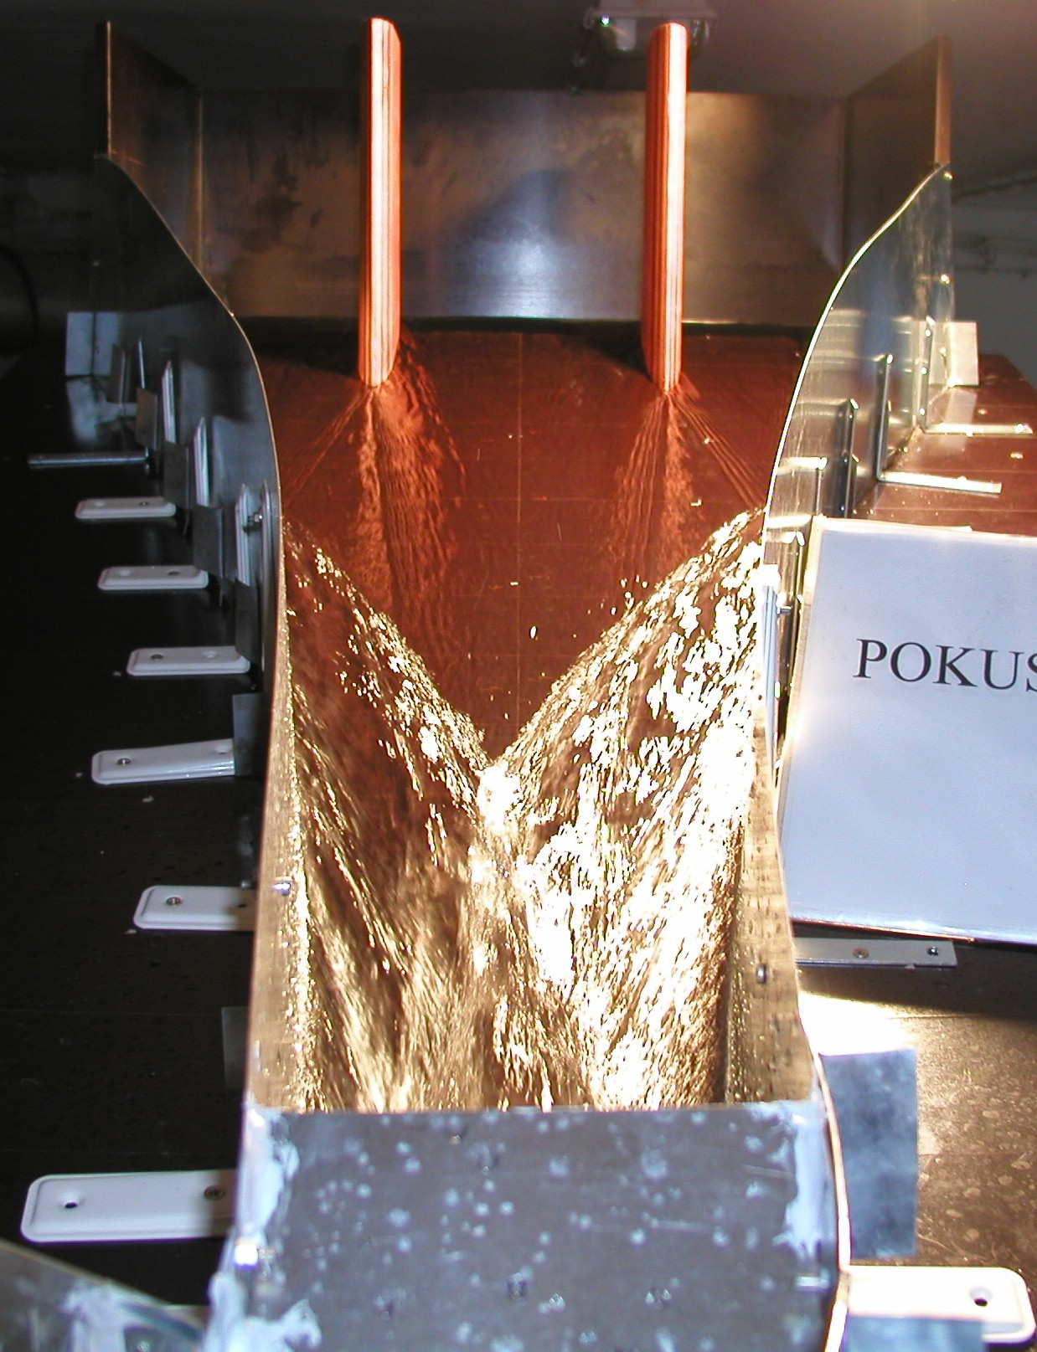
Slika 4a,b Dio fizikalnog modela cijelokupnog hidrauličkog sustava HE Ombla (lijevo – fizikalni model sa mjerilom duljina 18, IGH-Zagreb ; desno - pokus sa stacionarnim preljevnim protokom Q = 60m³/s kroz dionicu preljevnog brzotoka na fizikalnom modelu sa mjerilom duljina 30, GFZ-Zagreb)
3. Rezultati modeliranja

Prostorni raspored dubina na dionici brzotoka dobivena sa numeričkim modelom prikazana su na slici 5. Na slikama su ucrtani i vektori brzina. Usporedba dubina uzduž simetrale brzotoka za stacionarne protoke Q = 60, 90, 120 m³/s pri paraboličnim i ravnim zidovima dana je na slici 6.

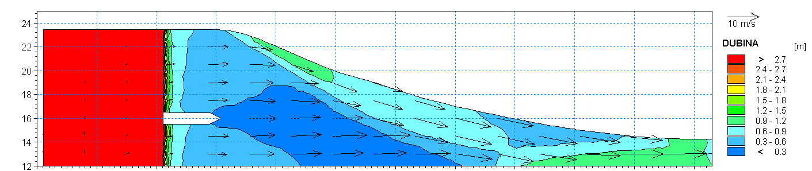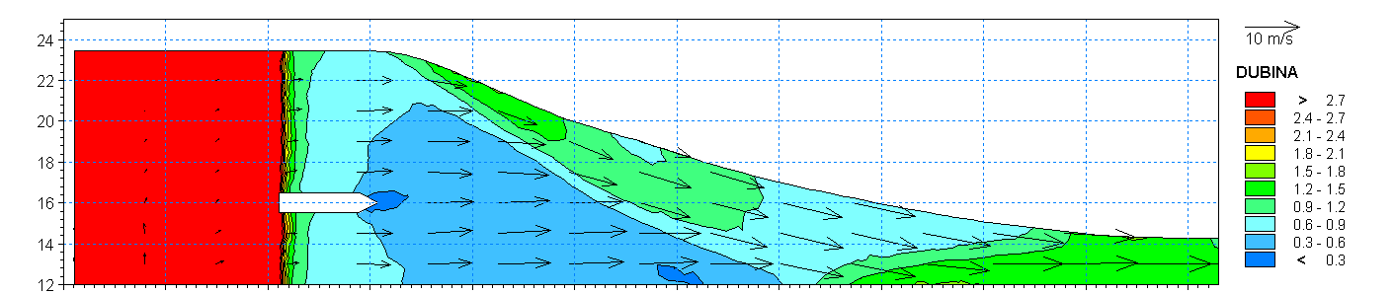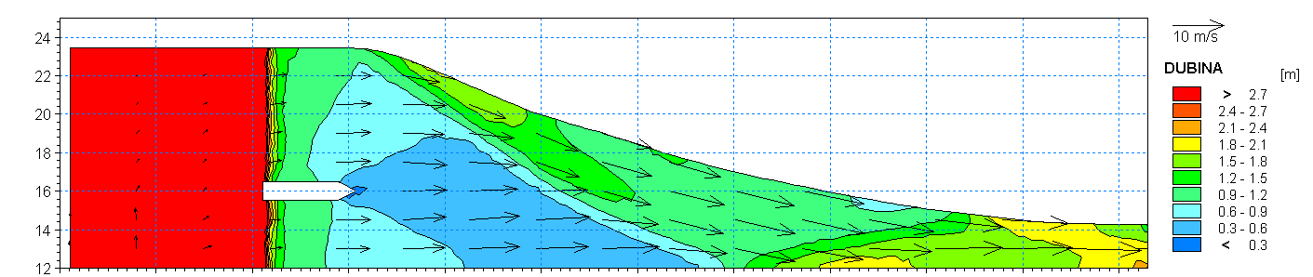
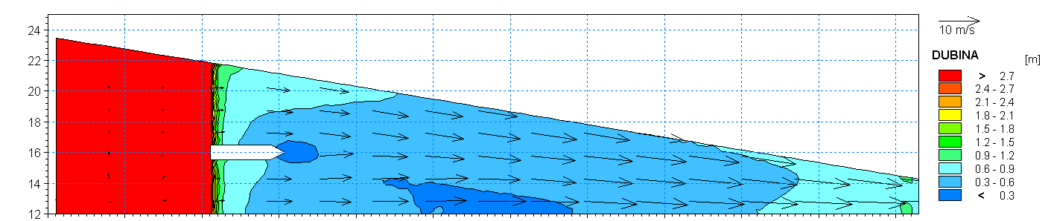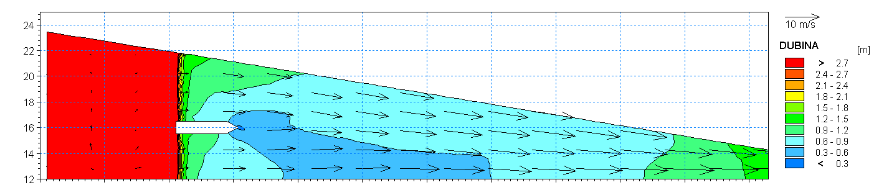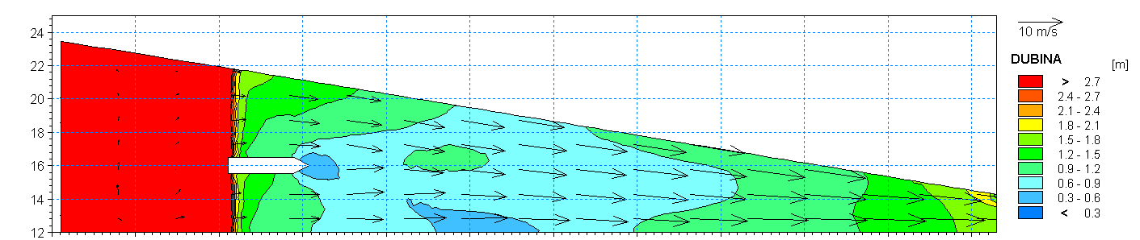
Slika 5 Polja dubina na dionici brzotoka s paraboličnim bočnim zidovima (gornje tri slike) i ravnim bočnim zidovima (doljnje tri slike) dobivena sa numeričkim modelom (gore Q = 60m³/s ; sredina Q = 90m³/s ; dolje Q = 120m³/s)
Slika 6 Usporedba dubina uzduž simetrale brzotoka za stacionarne protoke Q = 60, 90, 120 m³/s pri paraboličnim zidovima i ravnim zidovima

Usporedba na fizikalnom modelu izmjerenih i sa numeričkim modelom izračunatih dubina i brzina uzduž paraboličnih zidova brzotoka dana je na slikama 7 i 8. Usporedba na fizikalnom modelu izmjerenih i sa numeričkim modelom izračunatih dubina i brzina u osi brzotoka dana je na slikama 9 i 10. Usporedba na fizikalnom modelu izmjerenih i sa numeričkim modelom izračunatih dubina i brzina uzduž zidova i u osi brzotoka dana je na slikama 11 i 12.

Slika 7 Usporedba na fizikalnom modelu izmjerenih i sa numeričkim modelom izračunatih dubina uzduž paraboličnih zidova brzotoka

Slika 8 Usporedba na fizikalnom modelu izmjerenih i sa numeričkim modelom izračunatih brzina uzduž paraboličnih zidova brzotoka

Slika 9 Usporedba na fizikalnom modelu izmjerenih i sa numeričkim modelom izračunatih dubina u osi brzotoka sa paraboličnim zidovima
Slika 10 Usporedba na fizikalnom modelu izmjerenih i sa numeričkim modelom izračunatih brzina u osi brzotoka sa paraboličnim zidovima
Slika 11 Usporedba na fizikalnom modelu izmjerenih i sa numeričkim modelom izračunatih dubina uzduž zidova i u osi brzotoka sa ravnim zidovima

Slika 12 Usporedba na fizikalnom modelu izmjerenih i sa numeričkim modelom izračunatih brzina uzduž zidova i u osi brzotoka sa ravnim zidovima
Fizikalni modeli oba mjerila duljina generalno daju veće vrijednosti dubina od numeričkog modela na području krijeste stojnog vala. Na dijagramima priložene vrijednosti dubina dobivene su sa mjernim iglama sa kojima su se registrirale maksimalne razine vodnog lica a koje se nalaze u području naglih tranzicija u kojim se pojavljuje i mješanje vode i zraka a što nije obuhvaćeno numeričkim modelom. S druge strane brzine izmjerene na fizikalnom modelu (mjerilo duljina 30) su generalno manje od vrijednosti dobivenih sa numeričkim modelom kao posljedica relativno malih dubina i otežanog mjerenja brzina na fizikalnom modelu a što je i najizraženije pri najmanjim analiziranim protocima od Q = 60m³/s.

Fizikalni model mjerila duljina 18 daje veće brzine od fizikalnog modela osim na dijelu u blizini kraja analizirane dionice brzotoka a što je posljedica trodimenzionalnog efekta strujanja koji također nije obuhvaćen s 2D numeričkim modelom. Nadalje, na izlaznoj tekućoj granici numeričkog modela dubine su malo veće u osi nego na zidovima brzotoka dok je na fizikalnom modelu obrnut slučaj. Ova razlika je posljedica korištenog absorbcijskog rubnog uvjeta u numeričkom modelu.

Pozicije čela stojnih valova uz zid i u osi dobro se poklapaju na svim analiziranim modelima.

4. Zaključak

Provedena je analiza brzina i razina u području preljevnog brzotoka HE Ombla na fizikalnom modelu mjerila duljina 18 i 30 i sa numeričkim modelom baziranim na metodi konačnih volumena. Raspon analiziranih protoka je Q = 60, 90 i 120 m³/s a varirana je i forma vertikalnih bočnih zidova preljevnog brzotoka (ravni zid, parabolični zid). Dno brzotoka ima konstantan nagib od 25%.

Usporedba rezultata pokazala je dobro slaganje između izmjerenih i numeričkim modelom proračunatih brzina i razina uzduž zidova i osi brzotoka sa naglašenijim odstupanjem na „nizvodnoj“ tekućoj granici na mjestu izlaza iz preljevnog brzotoka. Fizikalni modeli oba mjerila duljina daju malo veće vrijednosti dubina od numeričkog modela na području krijeste stojnog vala obzirom da se na fizikalnim modelima registrirala maksimalna razina vodnog lica ispod kojeg se ustvari pojavljuje mješavina vode i zraka a ne kontinuirano homegena tekućina. Ovaj fenomen nije obuhvaćen u sklopu korištenog 2D numeričkog modela.

Relativna razlika između izmjerenih (fizikalni model) i proračunatih (numerički model) vrijednosti dubina je 5,7% pri izvedbi paraboličnog zida te 3,4% pri izvedbi ravnog zida. Za izmjerene i proračunate brzine relativna razlika iznosi 2,7% pri izvedbi paraboličnog zida te 2,3% pri izvedbi ravnog zida. Ukoliko se predpostavki apsolutna točnost vrijednosti izmjerenih na fizikalnom modelu spomenute relativne razlike mogu se smatrati i relativnim greškama vezanim uz vrijednosti numeričkog modela.

Temeljem provedenih analiza i dobivenih rezultata modeliranja dobivena je potvrda o zadovoljenju propusnosti preljevnog brzotoka i pri protocima 100 godišnjeg povratnog perioda od Q =120 m³/s a pri kojem nije registrirana pojava prigušenja niti na jednom od korištenih modela.
Literatura:
Abbott, M., B. (1979): Computational Hydraulics, Pitman, London.

Sleigh, D., H., Gaskel, P., H. (1998): An unstructured finite volume algorithm for predicting flow in rivers and estuaries, Computer and Fluids, Vol 27, No. 4.

Zhao, D., H., Shen, H.W., Tabios, G.,Q., Tan, W., Y. (1994): Finite-volume two dimensional unsteady flow model for river basins, Journal of Hydraulic Engineering, ASCE, No. 7, 120.

Roe, .P., L. (1981): Approximate Riemann solvers, parameters vectors and difference schemes, Journal of Computationals Physics, No. 43.

Alcrudo, F., Garcia-Navarro, P. (1993): A high resolution Godunov type scheme in finite volumes for the 2D shallow-water equation, Int. J. Numer. Methods Fluids, 16(6).

Toro, E., F., Riemann Solvers and Numerical Methods for Fluid Dynamics, Springer, Berlin, Germany, 1997.
Causon, D. (1999): Advances in calculation methods for supercritical flow in spillway channels, Journal of Hydraulic Engineering, Vol 125, No. 10.

